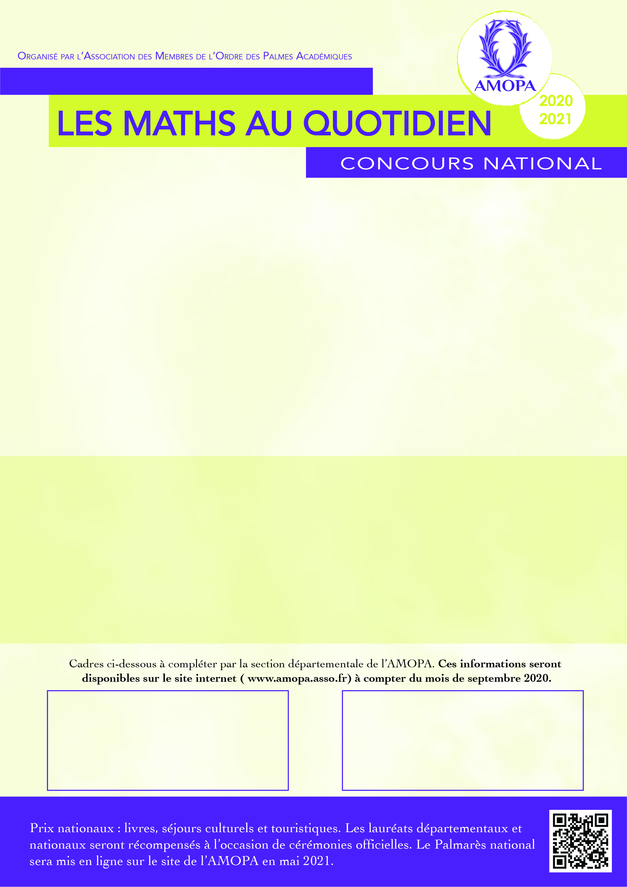

**AMOPA 70** *(Christian DAUTRICHE*) **27,grande rue**

**70000 MAILLEY et CHAZELOT**

ADRESSE DE RETOUR DES COPIES

DATE DE RETOUR DES COPIES

avant le

**Jeudi 04 mars 2021**

**Créer un jeu d’évasion**

*Le Professeur Mathematico ne peut plus sortir de son bureau ; on lui a pris son badge et on le lui a cassé en morceaux. Aidez-le à sortir en retrouvant les 7 morceaux de son badge.*

***Concept*** *:* Créer un jeu d’évasion où chaque énigme résolue

(un exercice de mathématiques) donne une pièce d’un puzzle.

***Compétences concernées* *:***

* S’engager dans un projet
* Travailler en équipe
* Réinvestir des connaissances et des savoir-faire
* Apprendre à s’exprimer en utilisant la langue française et les langages mathématiques.

***Modalités du concours****:*

*Des groupes de 4 à 6 élèves seront formés.*

*Le groupe inventera 7 problèmes tirés d’une situation de la vie quotidienne.*

*Le travail sera présenté sous forme d’un livret et d’un badge découpé en 7 pièces.*



***Support : un livret format A5 et un badge format A6***

***Réalisation du livret****:* une couverture cartonnée et 2 feuilles centrales, format A4, pliées en 2.

* *Première de* *couverture* : illustration (à la manière d’un livre de mathématiques)
* *Quatrième de couverture*: nom des participants, de l’enseignant, du niveau de la classe et nom de l’école
* *Pages centrales*: un problème par page, écrit au stylo et illustré (au choix : dessin, collage, outil informatique…) ; la dernière page sera dédiée aux solutions.

Le livret sélectionné par la classe, sera envoyé, sous couvert du responsable de l’établissement, exclusivement à la section départementale de l’Amopa pour une sélection des lauréats départementaux.

Les jurys départementaux transmettront au maximum deux dossiers par niveau au jury national afin de désigner les lauréats nationaux.

Classes De Cycle 2,3 - ULIS

Microsoft Collection Clipart Word 2010

Création M. Fondeur d’après un manuel Hachette Education

